КОМИТЕТ ЦИФРОВОГО РАЗВИТИЯ ЛЕНИНГРАДСКОЙ ОБЛАСТИ

ГОСУДАРСТВЕННОЕ КАЗЕННОЕ УЧРЕЖДЕНИЕ ЛЕНИНГРАДСКОЙ ОБЛАСТИ «ОПЕРАТОР «ЭЛЕКТРОННОГО ПРАВИТЕЛЬСТВА»

Подробное руководство пользователя по взаимодействию с ГИС ГМП посредством АИС «Межвед ЛО»

2019

Оглавление

[1 НЕОБХОДИМЫЕ ДЕЙСТВИЯ ДЛЯ РАБОТЫ С ГИС ГМП 3](#_Toc28267053)

[1.1. Регистрация и внесение изменений в ГИС ГМП 3](#_Toc28267054)

[1.2. Создание учётной записи организации/пользователя с ролевой моделью «Администратор» 5](#_Toc28267055)

[1.2.1. Требования к рабочему месту 5](#_Toc28267056)

[1.3. Внесение данных организации 8](#_Toc28267057)

[1.3.1. Заполнение данных об организации 8](#_Toc28267058)

[1.3.2. Заполнение данных о счетах организации 8](#_Toc28267059)

[2 РАБОТА С ФУНКЦИОНАЛОМ ГИС ГМП: НАЧИСЛЕНИЯ И ПЛАТЕЖИ 12](#_Toc28267060)

[2.1. Вкладка «Начисления» 13](#_Toc28267061)

[2.1.1. Действия с начислениями 15](#_Toc28267062)

[2.1.1.1. Создание начисления 15](#_Toc28267063)

[2.1.1.2. Сохранение шаблона начисления 20](#_Toc28267064)

[2.1.1.3. Заполнение начисления данными из шаблона 20](#_Toc28267065)

[2.1.1.4. Квитирование 21](#_Toc28267066)

[2.1.1.5. Аннулирование начисления 22](#_Toc28267067)

[2.1.1.6. Восстановление начисления 23](#_Toc28267068)

[2.1.1.7. Удаление начисления 23](#_Toc28267069)

[2.1.1.8. Сохранение начислений в файл формата CSV 23](#_Toc28267070)

[2.1.1.9. Импорт начислений 23](#_Toc28267071)

[2.2. Вкладка «Платежи» 26](#_Toc28267072)

[2.3. Вкладка «Возвраты» 30](#_Toc28267073)

[2.4. Вкладка «Уведомления» 33](#_Toc28267074)

[3 ПОРЯДОК ОБРАЩЕНИЯ В СЛУЖБУ ТЕХНИЧЕСКОЙ ПОДДЕРЖКИ АИС «МЕЖВЕД ЛО» 36](#_Toc28267075)

[4 ПОРЯДОК ОБРАЩЕНИЯ ПО МЕТОДИЧЕСКИМ ВОПРОСАМ 37](#_Toc28267076)

# НЕОБХОДИМЫЕ ДЕЙСТВИЯ ДЛЯ РАБОТЫ С ГИС ГМП

## Регистрация и внесение изменений в ГИС ГМП

Документы, регламентирующие работу участников взаимодействия с ГИС ГМП, размещены на официальном сайте Комитета цифрового развития Ленинградской области (далее – Комитет) по адресу: <http://ksi.lenobl.ru/ru/activities/gisgmp/>, а также на официальном сайте Управления Федерального Казначейства по Ленинградской области (далее – УФК по ЛО) по адресу: <https://leningrad.roskazna.ru/gis/gis-gmp/>.

Таблица 1 – Описание процесса регистрации/внесения изменений в ГИС ГМП

|  |  |  |
| --- | --- | --- |
| № п/п | Наименование действия | Описание |
| 1 | Подача заявления участником взаимодействия на регистрацию в ГИС ГМП посредством ГАН / внесение изменений. | Участник (организация по месту своего нахождения) направляет в адрес Главного администратора начислений (далее – ГАН) - Комитета заявку на регистрацию в ГИС ГМП, в соответствии с Порядком ведения Государственной информационной системы о государственных и муниципальных платежах, утвержденным приказом Федерального казначейства от 12.05.2017 № 11н.  Заявку необходимо направлять официальным письмом в адрес Комитета с копией в адрес ГКУ ЛО «ОЭП» на support-smev@e-gov.lenobl.ru. |
|  | Передача заявления ГАН в адрес территориального подразделения Федерального Казначейства. | Комитет на основании поступившего от органа запроса, формирует и направляет заявку на внесение изменений в сведения в ГИС ГМП об Участниках косвенного взаимодействия в соответствии с Приказом Федерального казначейства от 12 мая 2017 года № 11н. |
| 3 | Передача заявления с регистрационными отметками ответственных специалистов территориального подразделения Федерального Казначейства в адрес ГАН. | УФК по ЛО осуществляет установленные регламентом регистрационные действия с присвоением участнику взаимодействия УРН (уникальный регистрационный номер) с соответствующей ролью. После совершения регистрационных действий УФК по ЛО предоставляет ответ в адрес ГАН с регистрационными отметками ответственных специалистов УФК по ЛО. |
| 4 | Внесение ГАН изменений в профиль организации в АИС «Межвед ЛО» согласно осуществлённым регистрационным действиям. | Комитет направляет уведомление о регистрации в ГИС ГМП участнику (заявителю) и ГКУ ЛО «ОЭП» для внесения изменений в профиль организации согласно присвоенному участнику взаимодействия УРН и предоставления доступа к перечню функций ГИС ГМП согласно роли. |

Схема 1 – Процесс регистрации в ГИС ГМП

## Создание учётной записи организации/пользователя с ролевой моделью «Администратор»

Роль «Администратор Межвед» назначается специалистами Технической поддержки АИС «Межвед ЛО» по запросу на адрес электронной почты. Вам необходимо написать письмо на электронный адрес smev@lenreg.ru, support-smev@e-gov.lenobl.ru и указать следующие данные: наименование организации и ФИО специалиста, имеющего учетную запись, а также сделать пометку, что данному специалисту необходимо назначить роль «Администратор Межвед». Если Вы хотите назначить «Администратором Межвед» нового специалиста, еще не имеющего учетную запись, Вам необходимо написать заявление на добавление нового пользователя, шаблон которого Вы можете скачать на Портале АИС «Межвед ЛО» в разделе «Документы».

Заявление направляется официальным письмом в адрес ГКУ ЛО «ОЭП» по актуальному адресу (или через СЭД ЛО) **и** в электронном виде (формате .doc) по электронной почте smev@lenreg.ru или support-smev@e-gov.lenobl.ru.

### Требования к рабочему месту

Работа с ГИС ГМП осуществляется посредством АИС «Межвед ЛО». Архитектура АИС «Межвед ЛО» создана по технологии «тонкого клиента», т.е. не требует установки дополнительного программного обеспечения или наличия лицензии. Доступ к АИС «Межвед ЛО» осуществляется через интернет-браузер при выполнении следующих условий: наличие защищенного канала связи и учетной записи пользователя.

Единая сеть передачи данных Администрации Ленинградской области (ЕСПД) предназначена для обеспечения взаимодействия между органами исполнительной власти Ленинградской области, органами местного самоуправления Ленинградской области, государственными учреждениями Ленинградской области либо муниципальными учреждениями муниципальных образований Ленинградской области, а также, при наличии соглашения, иными органами либо учреждениями, в электронном виде.

Согласно постановлению правительства Ленинградской области от 19.07.2017 года №229 «О правилах присоединения к единой сети передачи данных Ленинградской области и правилах ее использования» доступ в сеть осуществляет Оператор ЕСПД. Более подробная информация о ЕСПД находится по адресу: http://ksi.lenobl.ru/ru/activities/security/espd/.

Для корректной работы АИС «Межвед ЛО» рекомендуется использовать персональный компьютер (или ноутбук):

* Процессор – Intel Core I3 и выше.
* Объем оперативной памяти – не ниже 1ГБ.
* Дисковая подсистема – не ниже 1ГБ.
* Сетевой адаптер – не менее 100 Мбит.
* Монитор с разрешением экрана не ниже 1024 на 768 пикселей.
* Операционная система – Windows 7 и выше.

Для использования электронной подписи на персональный компьютер (или ноутбук) должен быть установлен модуль «Формирование ЭП».

Для просмотра сохраненных файлов формата xls, xlsx рекомендуется использовать табличный редактор, например, MS Excel.

Для доступа Пользователей к информационным ресурсам АРМ (автоматизированное рабочее место) а пользователя Портала необходимо наличие одного из веб-браузеров:

* Microsoft Edge; 
* Google Chrome;
* Mozilla Firefox;
* Safari;
* Opera.

Обращаем внимание, что браузер Internet Explorer () официально не поддерживается для работы с АИС «Межвед ЛО».

Для работы с веб-интерфейсом Портала необходимо запустить веб-браузер. После запуска в адресной строке пройдите по ссылке **http://192.168.15.57:8090**. После этого на экране ПК появится стартовая страница с формой входа.

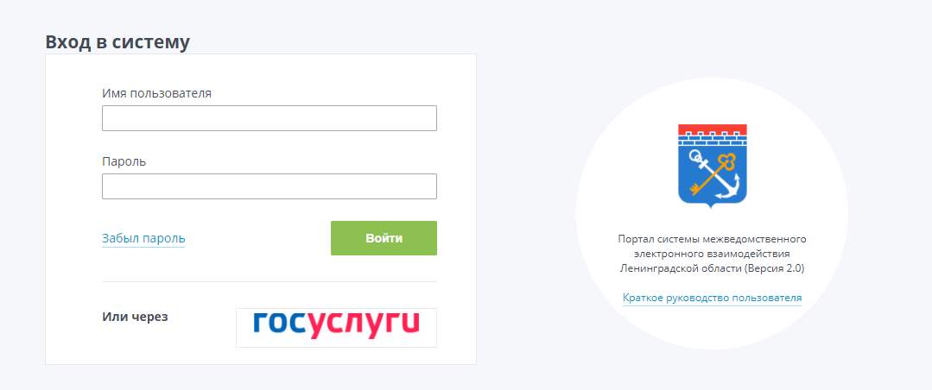

Рисунок - Форма входа

Введите данные в поля «Логин» и «Пароль». Нажмите на кнопку «Войти».

Если вы забыли действующий пароль от определенной учетной записи, нажмите на кнопку «Забыл пароль», откроется новая форма. Заполните поле «Имя пользователя» и нажмите кнопку «Прислать пароль». На адрес электронной почты, указанный при регистрации пользователя, будет отправлено уведомление о сбросе пароля и новый пароль для аккаунта.

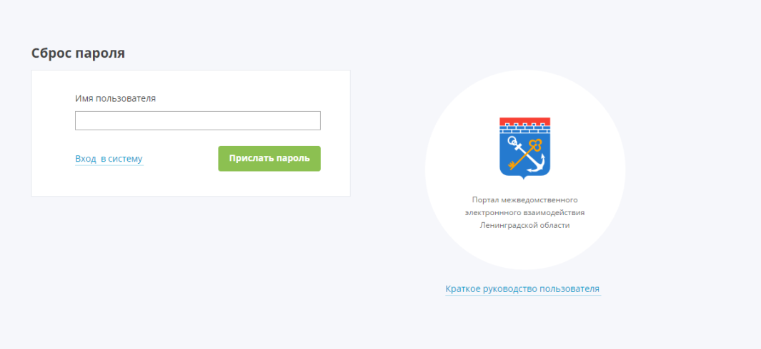

Рисунок - Форма сброса пароля

Войти в систему можно через единый портал Госуслуг. Для этого предназначена кнопка http://192.168.20.54:8090/images/gosuslugi-logo-min.png.

*Примечание. Вход через единый портал Госуслуг возможен только после привязки пользователя АИС «Межвед ЛО» с пользователем портала Госуслуг в «Личном кабинете».*

При нажатии кнопки http://192.168.20.54:8090/images/gosuslugi-logo-min.png выполняется переход на страницу авторизации ЕСИА.

Вход можно выполнить, указав один следующих параметров:

* Мобильный телефон или адрес электронной почты.
* СНИЛС.
* Электронных средств - носитель ключа электронной подписи.

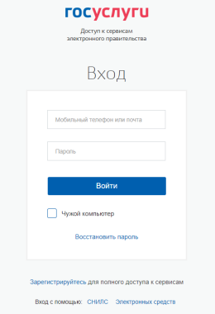

Рисунок – Страница авторизации ЕСИА

После правильного ввода имени Пользователя и пароля АРМ готов к работе.

## Внесение данных организации

### Заполнение данных об организации

Личный кабинет содержит информацию о пользователе, которая разделена на подразделы:

* **Мой профиль** – подраздел содержит информацию о пользователе АРМ, роли пользователя.
* **Обязанности** – подраздел предназначен для передачи обязанностей другому сотруднику.
* **ЭЦП** – подраздел, содержащий список электронных цифровых сертификатов.
* **Статистика** – подраздел предназначен для просмотра статистической информации о работе сотрудника.

### Заполнение данных о счетах организации

Подсистема «Агрегатор платежных документов» позволяет выполнять настройку реквизитов платежей для платных услуг, оказываемых на Портале государственных и муниципальных услуг Ленинградской области.

Подсистема АИС «Межвед ЛО» «Агрегатор платежных документов» выполняет следующие основные функции:

* ведение нормативно-справочной информации (НСИ);
* создание/редактирование администраторами начислений реквизитов для оплаты услуг;
* публикация каталога реквизитов для оплаты услуг в АИС «РХПГУ ЛО»;
* организация протоколирования работы подсистемы [АИС «Межвед ЛО»](javascript:void(0);) »Агрегатор платежных документов» и действий пользователей.

Для перехода к странице **«Реквизиты платежей»** перейдите в левую область, далее пункт меню «Еще» - «Реквизиты платежей». Откроется страница «Реквизиты платежей».

[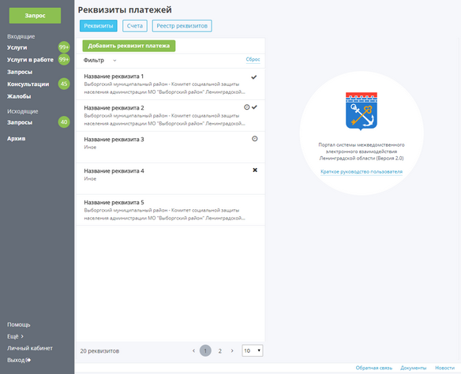](javascript:HMShowPictureLightbox('TOGGLE0186A1'))

Рисунок 4 – Страница «Запись на прием»

На странице расположены вкладки:

* [**Реквизиты**](http://192.168.15.57:8090/help/18_01_rp_vklrekviz_plateg.htm) – вкладка для работы с реквизитами платежей.
* [**Счета**](http://192.168.15.57:8090/help/18_02_rp_vklscheta.htm) – вкладка для работы со счетами.
* [**Реестр реквизитов**](http://192.168.15.57:8090/help/18_03_rp_vklreestr_rekviz.htm)– журнал регистрации действий пользователя с реквизитами.

На вкладке «Счета» отображается перечень счетов, которые используются в реквизитах платежей при оплате услуг через ПГУ ЛО.

Кнопка 15_RP_k_addBankSchet предназначена для добавления нового банковского счета.

Строка счета содержит следующую информацию:

* k_bw_lock - пиктограмма отображается для счета, включенного в реквизит платежа, который опубликован на [ПГУ ЛО](javascript:void(0);).
* Номер счета.
* Дата создания (редактирования) счета.
* Наименование организации – получателя платежа.
* Наименование банка, в котором открыт счет организации.

Для просмотра счета выделите нужную строку. В правой части страницы «Счета» откроется дополнительное окно с информацией о выбранном счете.

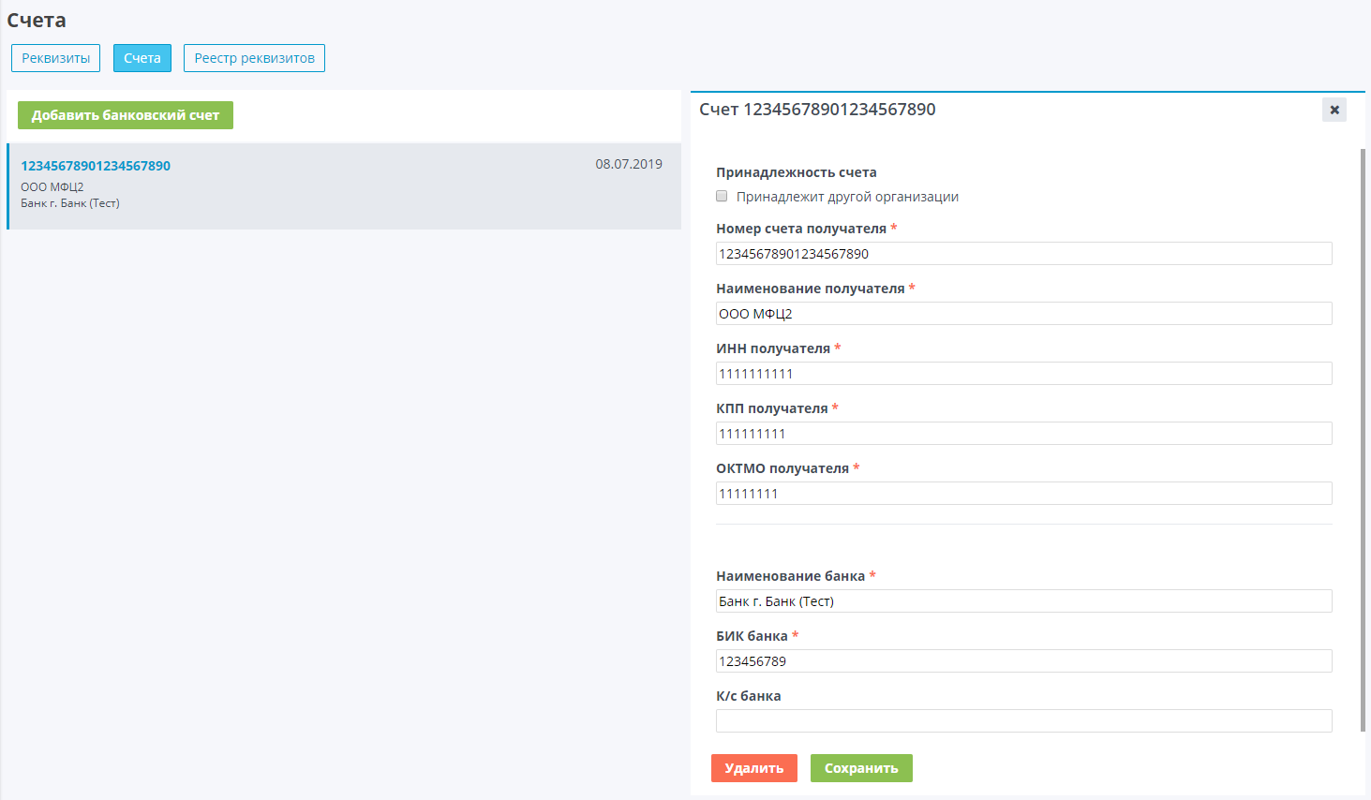

Рисунок 5 – Просмотр счета

Для добавления счета нажмите кнопку 15_RP_k_addBankSchet.

В правой части вкладки «Счета» откроется дополнительное окно, в котором необходимо заполнить поля:

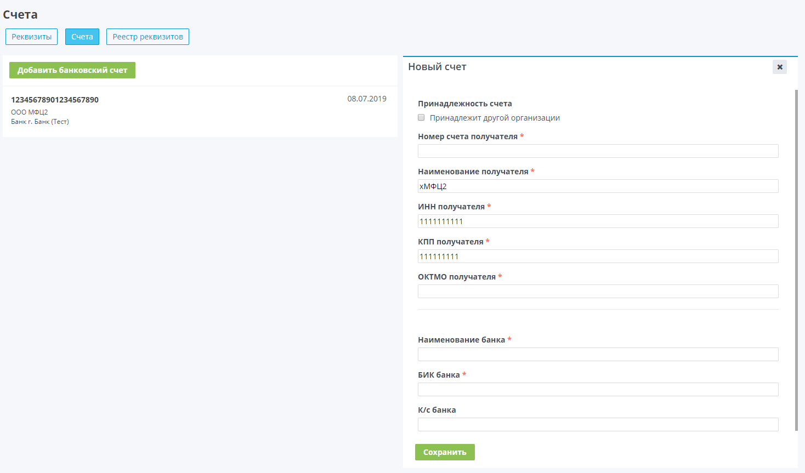

Рисунок 6 – Добавление счета

* Счет иной организации – отметка, установленная в данном поле, показывает, что получателем будет другая организация (а не текущая [ОИВ](javascript:void(0);)/[ОМСУ](javascript:void(0);)).
* Номер счета получателя - обязательное для заполнения поле. В поле указывается номер счета получателя (20 цифр).
* Наименование получателя - обязательное для заполнения поле. В поле указывается наименование получателя (Наименование текущего [ОИВ](javascript:void(0);)/[ОМСУ](javascript:void(0);)). Если счет принадлежит другой организации, то после ввода наименования необходимо установить отметку в виде галочки в поле «Счет иной организации».
* ИНН получателя - обязательное для заполнения поле. В поле указывается идентификационный налоговый номер получателя (10/12 цифр).
* КПП получателя - обязательное для заполнения поле. В поле указывается код причины постановки на налоговый учет.
* ОКТМО получателя - обязательное для заполнения поле. В поле указывается код получателя из Общероссийского классификатора территорий муниципальных образований.
* Наименование банка - обязательное для заполнения поле. В поле указывается наименование банка получателя.
* БИК банка - обязательное для заполнения поле. В поле указывается банковский идентификационный код для идентификации банковского учреждения (9 цифр).
* К/с банка - обязательное для заполнения поле. Корреспондентский счет банка получателя в Расчетно-Кассовом Центре ЦБ РФ (20 цифр).

Обязательные поля обозначены знаком **\***.

После того, как заполнены все обязательные поля, нажмите кнопку «Добавить». Наименование «Новый счет» будет заменен значением из поля «Номер счета получателя», а на вкладке «Счета» появится новая строка с новым счетом.

В дальнейшем счета используются на странице вкладки «Реквизиты» при добавлении (редактировании) реквизита платежа.

Для редактирования информации о счете выполните следующие действия:

* Перейдите на страницу «Реквизиты платежей».
* Выберите вкладку «Счета».
* Выполните поиск счета, информацию о котором требуется отредактировать.
* Откройте дополнительное окно с полной информацией о редактируемом счете.
* Скорректируйте информацию в соответствующих полях.

Нажмите кнопку «Сохранить» для сохранения внесенных изменений.

*Примечание. Если счет был добавлен к реквизиту платежа на вкладке «Реквизиты» и реквизит был опубликован на ПГУ ЛО, то публикация такого реквизита будет аннулирована (об этом сообщит программа, открыв дополнительное окно). Поэтому, после редактирования счета потребуется перейти на вкладку «Реквизиты» и выполнить публикацию реквизита (к которому добавлен отредактированный счет) заново.*

Для удаления информации о счете выполните следующие действия:

* Перейдите на страницу «Реквизиты платежей».
* Выберите вкладку «Счета».
* Выполните поиск счета, информацию о котором требуется удалить.
* Откройте дополнительное окно с полной информацией о счете.
* Нажмите кнопку «Удалить» для удаления счета.

*Примечание. Удалить можно счет, который не добавлен к реквизиту (с пиктограммой k_bw_lock ).*

# РАБОТА С ФУНКЦИОНАЛОМ ГИС ГМП: НАЧИСЛЕНИЯ И ПЛАТЕЖИ

В АИС «Межвед ЛО» реализованы сервисы взаимодействия с Государственной информационной системой о государственных и муниципальных платежах (далее - ГИС ГМП) в части передачи информации о начислениях (выставленных счетах) и приёма информации о платежах и результатах квитирования начислений. АИС «Межвед ЛО» обеспечивает формирование межведомственных запросов к ГИС ГМП, в том числе позволяющих осуществлять:

* формирование и передачу информации о начислениях;
* уточнение и аннулирование начислений;
* квитирование начислений;
* формирование и передачу запросов на информацию о платежах.

Для перехода к странице «Начисления и платежи» перейдите в левую область, далее пункт меню «Еще» - «Начисления и платежи». Откроется страница «Начисления и платежи» 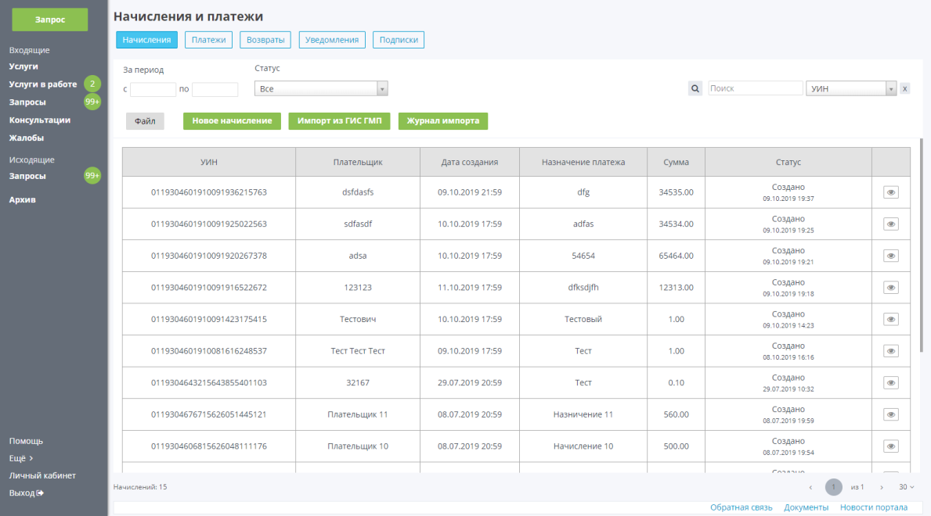

Рисунок – функционал взаимодействия в ГИС ГМП



Рисунок 8 – Страница «Начисления и платежи»

На странице расположены две вкладки:

* Начисления – вкладка для работы с начислениями.
* Платежи – вкладка для работы с платежами.
* Возврат – вкладка для просмотра возвратов по начислениям.

## Вкладка «Начисления»

По умолчанию открывается вкладка «Начисления».

На странице вкладки «Начисления» отображается информация о начислениях в виде таблицы.

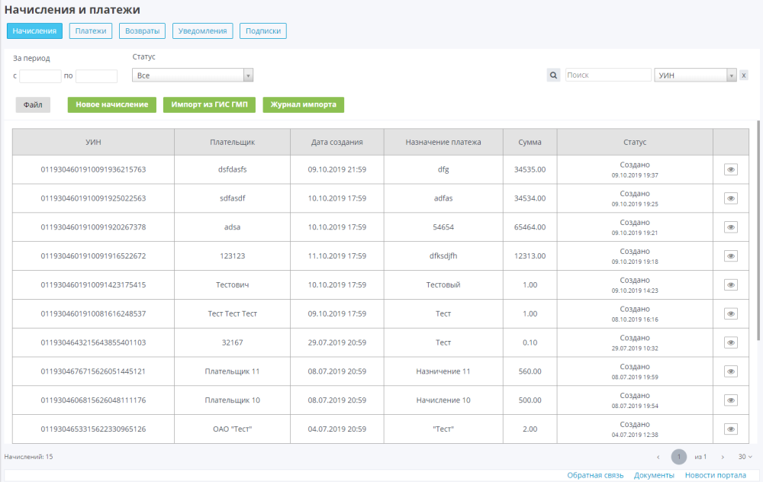

Рисунок 9 – Вкладка «Начисления»

**Начисление** - выставление счета на оплату услуги.

Каждая строка таблицы содержит следующую информацию о начислении:

* УИН - уникальный идентификатор начисления.
* Наименование - наименование начисления.
* Идентификатор плательщика – ФИО плательщика. Идентификатор плательщика располагается под его ФИО.
* Тип начисления – тип начисления. В поле может отображаться одно из значений: «Начисление», «Предварительное начисление», «Предварительное начисление, созданное ГИС ГМП».
* Дата создания - дата и время создания начисления. Дата и время записываются в две строки в формате:
  + - ДД.ММ.ГГГГ, где ДД – день, ММ – месяц, ГГГГ – год.
    - ЧЧ:ММ, где ЧЧ – часы, ММ – минуты.
* Назначение платежа - назначение начисления.
* Сумма - сумма начисления. В ячейке может отображаться две строки:
  + - 1я строка - сумма начисления.
    - 2-я строка - остаток (если было импортировано из файла).
* Статус - статус начисления.

На вкладке «Начисления» располагаются следующие элементы управления:

* Кнопка «Новое начисление» - предназначена для создания нового начисления. При нажатии на кнопку открывается страница «Новое начисление».
* Кнопка «Файл» содержит выпадающее меню:
  + - пункт меню «Загрузить из файла» - предназначен для импорта данных о начислениях в ФК «ГИС ГМП» из файла формата CSV, XML или XLS.
    - пункт меню «Сохранить в файл» - предназначен для сохранения созданных в ФК «Клиент ГИС ГМП» начислений в файл формата CSV. Пункт меню становится активным (видимым), после отображения информации на странице вкладки «Начисления».
* Кнопка «Импортировать из ГИС ГМП» - предназначена для импорта данных из ГИС ГМП.
* Кнопка «Журнал импорта» - предназначена для просмотра данных, ранее импортированных из ГИС ГМП.

Строка поиска состоит из двух полей:

* Поле «Поиск» - поле ввода.
* Поле с выпадающим списком. В поле может быть установлено одно из значений: «СНИЛС», «ФИО», «ИНН», «Сумма», УИН». По умолчанию в поле установлено значение «СНИЛС».

Для фильтрации информации на странице вкладки «Начисления» расположены фильтры:

* За период - фильтр состоит из двух полей «с» - задает начало периода, «по» - задает окончание периода. Значение в каждое поле можно ввести вручную в формате ДД.ММ.ГГГГ, где ДД – день, ММ- месяц, ГГГГ – год или выбрать и установить с помощью календаря.

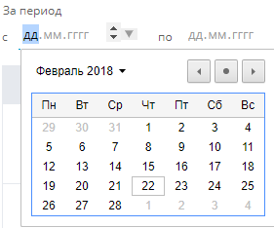

Рисунок 10 - Календарь

* Статус – фильтр по статусам начислений. В поле фильтра может быть установлено одно из следующих значений: «Все», «Создано», «Ожидает ответа от ГИС ГМП», «Невалидно», «Не сквитировано», «Частично сквитировано», «Сквитировано», «Сквитировано вручную», «Аннулировано».

### Действия с начислениями

#### Создание начисления

Для создания начисления нажмите кнопку «Новое начисление». Откроется станица «Новое начисление».

Кнопка  «Назад» закрывает новое начисление и возвращает на страницу вкладки «Начисления».

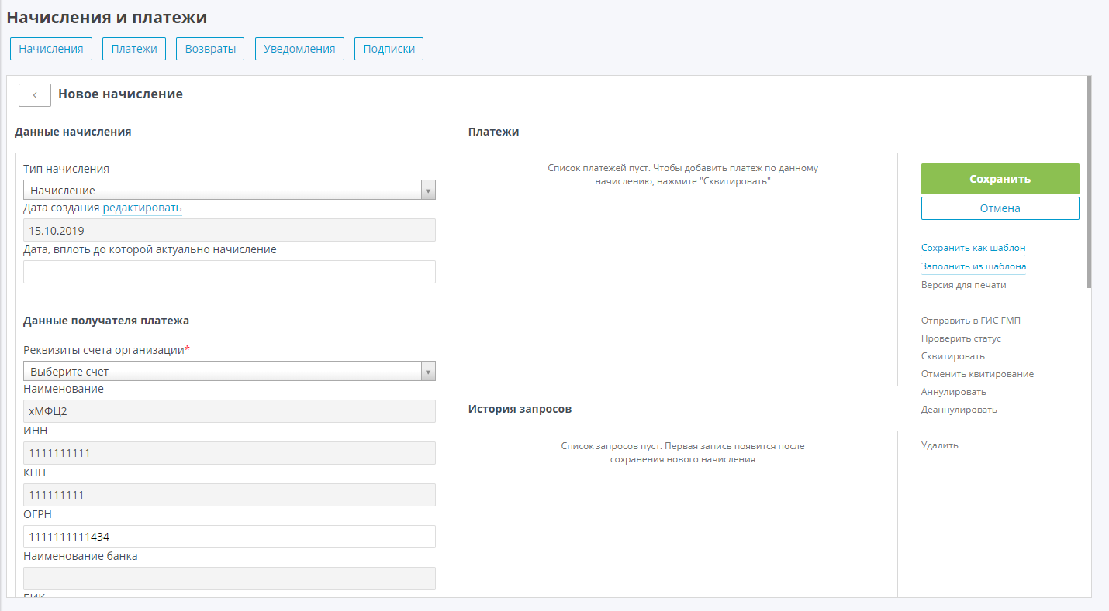

Рисунок 11 – Страница «Новое начисление»

Для вновь создаваемого начисления поле «Тип начисления» содержит выпадающий список с типами начисления: «Начисление», «Предварительное начисление». По умолчанию в поле установлено значение «Начисление».

При редактировании начисления поле «Тип начисления» не доступен для редактирования. В поле «Тип начисления» может отображаться одно из следующих значений: «Начисление», «Предварительное начисление», «Предварительное начисление, созданное ГИС ГМП».

Предварительное начисление – начисление, созданное участником взаимодействия ГИС ГМП.

Предварительное начисление, созданное ГИС ГМП – начисление, созданное системой ГИС ГМП.

Информация о начисления разбита по блокам:

* Данные начисления.
* Платежи.
* История запросов.
* Действия.

Обязательные для заполнения поля отмечены символом \*.

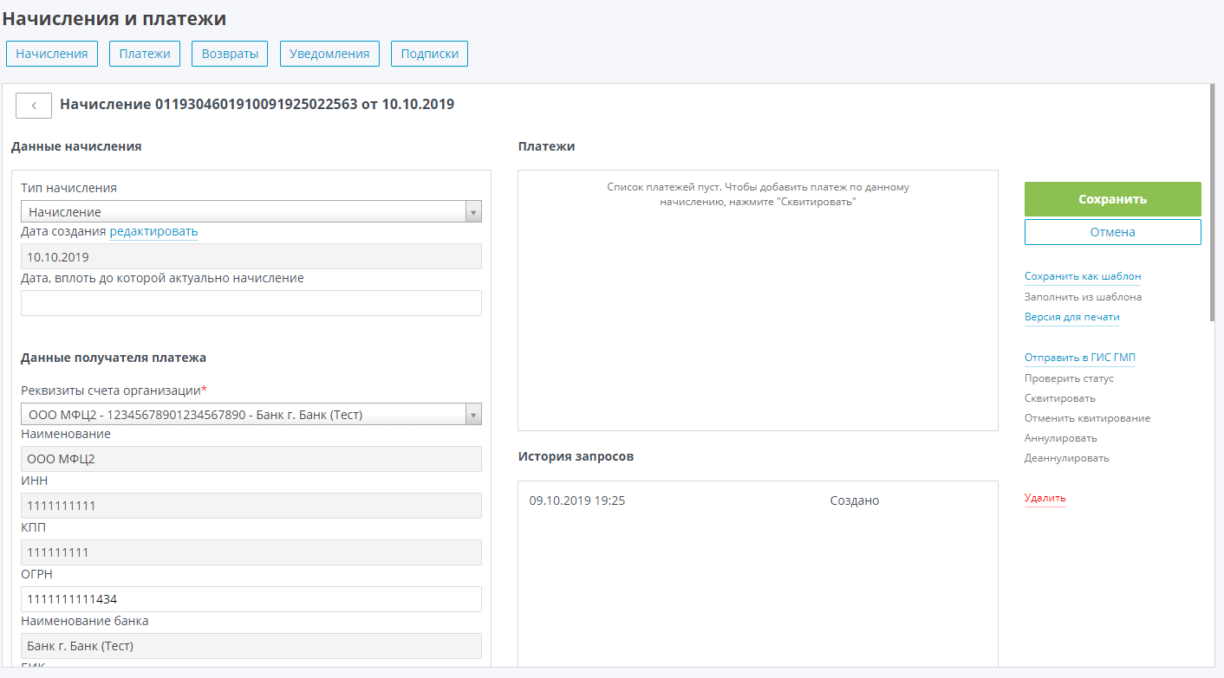

Рисунок 12 – Ранее созданное начисление

**«Данные начисления»**

Блок «Данные начисления» содержит следующие поля для заполнения:

* УИН - отображается только для уже созданного начисления. Не доступно для редактирования.
* Дата начисления - отображается только для уже созданного начисления. Не доступно для редактирования.
* Дата, вплоть до которой актуально начисление - доступно для редактирования для нового начисления, в статусах «Создано» и «Не Сквитировано».
* Данные об организации - наименование организации, ИНН (индивидуальный номер налогоплательщика), КПП (код причины постановки на учет), ОГРН - основной государственный регистрационный номер. Заполняется из данных об организации, к которой привязан аккаунт пользователя.

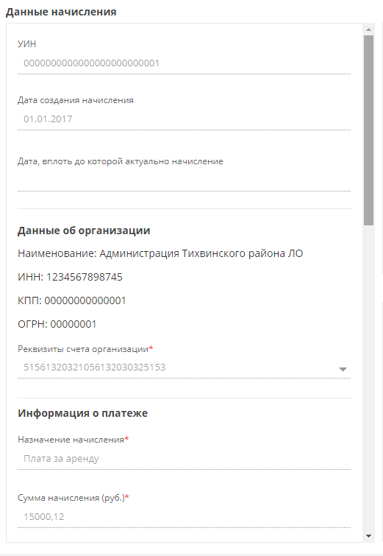

Рисунок 13 – Блок «Данные начислений»

* Реквизиты счета организации - выпадающий список. Заполняется из справочника счетов организации (агрегатор платежей). Список содержит следующие значения:
  + счет в банке;
  + банк;
  + БИК.
* Назначение начисления – для чего предназначено начисление.
* Сумма начисления – указывается сумма в рублях, 2 знака после запятой, разделитель - точка или запятая.
* КБК – код бюджетной классификации. В поле можно вести 20 цифр. В поле указывается «0», если КБК неизвестен.
* ОКТМО -Общероссийский классификатор территорий муниципальных образований (11 или 8 цифр).
* Статус плательщика – поле содержит выпадающий список.
* Показатель основания платежа – поле содержит выпадающий список. По умолчанию в поле установлено значение «0». В поле может быть установлено одно из следующих значений:
  + платежи текущего года (далее по тексту - ТП);
  + добровольное погашение задолженности по истекшим налоговым, расчетным (отчетным) периодам при отсутствии требования налогового органа об уплате налогов (сборов) (далее по тексту - ЗД);
  + текущий платеж физического лица - клиента банка (владельца счета), уплачиваемый со своего банковского счета (далее по тексту - БФ);
  + погашение задолженности по требованию налогового органа об уплате налогов (сборов) (далее по тексту - ТР);
  + погашение рассроченной задолженности (далее по тексту - РС);
  + погашение отсроченной задолженности (далее по тексту - ОТ);
  + погашение реструктурируемой задолженности (далее по тексту - РТ);
  + погашение должником задолженности в ходе процедур, применяемых в деле о банкротстве (далее по тексту - ПБ);
  + погашение задолженности, приостановленной к взысканию (далее по тексту - ПР);
  + погашение задолженности по акту проверки (далее по тексту - АП);
  + погашение задолженности по исполнительному документу (далее по тексту - АР);
  + погашение инвестиционного налогового кредита (далее по тексту - ИН);
  + погашение учредителем (участником) должника, собственником имущества должника - унитарного предприятия или третьим лицом задолженности в ходе процедур, применяемых в деле о банкротстве (далее по тексту - ТЛ);
  + погашение текущей задолженности в ходе процедур, применяемых в деле о банкротстве (далее по тексту - ЗТ).
* Налоговый период - значение не должно превышать 10 символов.

Примеры заполнения показателя налогового периода:

«МС.02.2013»; «КВ.01.2013»; «ПЛ.02.2013»; «ГД.00.2013»; «04.09.2013».

Где:

* + «МС» - месячные платежи;
  + «КВ» - квартальные платежи;
  + «ПЛ» - полугодовые платежи;
  + «ГД» - годовые платежи.
* Показатель номера документа - не больше 20ти символов.
* Показатель даты документа - ДД.ММ.ГГГГ.
* Показатель типа платежа - выпадающий список . Содержит справочник из запроса «Импорт платежей».
* Тип плательщика - выпадающий список. Содержит справочник из запроса «Импорт платежей».
  + Тип документа - выпадающий список. Список содержит следующие значения:
  + Паспорт гражданина РФ.
  + Свидетельство органов ЗАГС, органа исполнительной власти или органа местного самоуправления о рождении гражданина.
  + Паспорт моряка (удостоверение личности моряка).
  + Удостоверение личности военнослужащего.
  + Военный билет военнослужащего.
  + Временное удостоверение личности гражданина РФ.
  + Справка об освобождении из мест лишения свободы.
  + Паспорт иностранного гражданина либо иной документ, установленный ФЗ или признаваемый в соответствии с международным договором РФ в качестве документа, удостоверяющего личность иностранного гражданина.
  + Вид на жительство.
  + Разрешение на временное проживание (для лиц без гражданства).
  + Удостоверение беженца.
  + Миграционная карта.
  + Паспорт гражданина СССР.
  + ИНН.
  + Водительское удостоверение.
  + Учётный код ФМС.
  + Свидетельство о регистрации транспортного средства в органах МВД РФ.
  + СНИЛС.
* Номер документа – в поле вводится значение номера документа. Параметры вода данных могут изменяться в зависимости от типа документа, выбранного в поле «Тип документа».

Параметры ввода данных в зависимости от типа документа:

* + «Паспорт гражданина РФ»: «9999 999999», где 9 - обязательная цифра;
  + «Свидетельство органов ЗАГС, органа исполнительной власти или органа местного самоуправления о рождении гражданина»: «R-ББ 999999», где R - римское число, Б - заглавная русская буква, 9 - обязательная цифра;
  + «Паспорт моряка (удостоверение личности моряка)»: «ББ 0999999», где Б - заглавная русская буква, 9 - обязательная цифра, 0 - необязательная цифра;
  + «Удостоверение личности военнослужащего»: «ББ 0999999», где Б - заглавная русская буква, 9 - обязательная цифра, 0 - необязательная цифра;
  + «Военный билет военнослужащего»: «ББ 0999999», где Б - заглавная русская буква, 9 - обязательная цифра, 0 - необязательная цифра;
  + «Временное удостоверение личности гражданина РФ», не более 20 символов;
  + «Справка об освобождении из мест лишения свободы», не более 20 символов;
  + «Паспорт иностранного гражданина либо иной документ, установленный ФЗ или признаваемый в соответствии с международным договором РФ в качестве документа, удостоверяющего личность иностранного гражданина», не более 20 символов;
  + «Вид на жительство», не более 20 символов;
  + «Разрешение на временное проживание (для лиц без гражданства)», не более 256 символов;
  + «Удостоверение беженца», не более 20 символов;
  + «Миграционная карта», не более 20 символов;
  + «Паспорт гражданина СССР»: «R-ББ 999999», где R - римское число, Б - заглавная русская буква, 9 - обязательная цифра;
  + «ИНН»: 999999999999, где 9 - обязательная цифра. Значение должно проходить проверку контрольной суммы;
  + «Водительское удостоверение»: «99ББ 999999» либо «9999 999999», где Б - заглавная русская буква, 9 - обязательная цифра;
  + «Учётный код ФМС», не более 20 символов
  + «Свидетельство о регистрации транспортного средства в органах МВД РФ»: «99ББ 999999» либо «9999 999999», где Б - заглавная русская или латинская буква, 9 - обязательная цифра.
  + СНИЛС: 000-000-000 00
* Гражданство - выпадающий список. Содержит в себе справочник стран. В выпадающем списке выполнена сортировка в алфавитном порядке по названию страны
* ФИО/Наименование - не отправляется в ГИС ГМП.

#### Сохранение шаблона начисления

При нажатии на кнопку «Сохранить как шаблон» открывается окно «Сохранить как шаблон». Поле «Укажите название нового шаблона» заполняется автоматически из поля «Назначение начисления» из блока «Данные начисления».

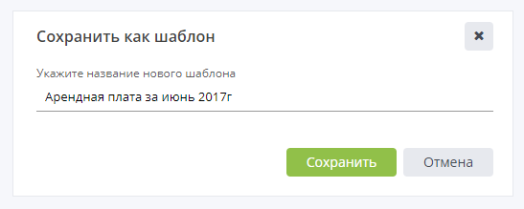

Рисунок 14 – Дополнительное окно «Сохранить как шаблон»

#### Заполнение начисления данными из шаблона

При нажатии кнопки «Заполнить из шаблона» открывается дополнительное окно «Заполнить из шаблона». В поле «Выберите шаблон для заполнения» выберите и установите наименование шаблона, из которого необходимо получить информацию для заполнения начисления и нажмите кнопку «Заполнить».

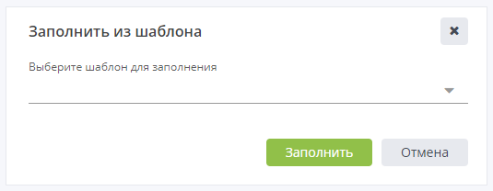

Рисунок 15 – Дополнительное окно «Заполнить из шаблона»

#### Квитирование

Это сопоставление извещения о начислении с извещениями о приеме к исполнению распоряжений по параметрам квитирования, в результате квитирования учитываются извещения о возврате средств плательщику, соответствующие извещению (-ям) о приеме к исполнению распоряжения.

Квитирование выполняется только для платежей со статусом «Не сквитировано».

Для квитирования платежа выполните следующие действия:

* Перейдите на страницу «Начисления и платежи» - вкладка «Платежи».
* В таблице с платежами выберите интересующий платеж и нажмите на кнопку детального просмотра .

В открывшимся блоке в области справа выберите «Сквитировать».

Откроется дополнительное окно «Квитирование платежа» с перечнем начислений со статусом «Не сквитировано».

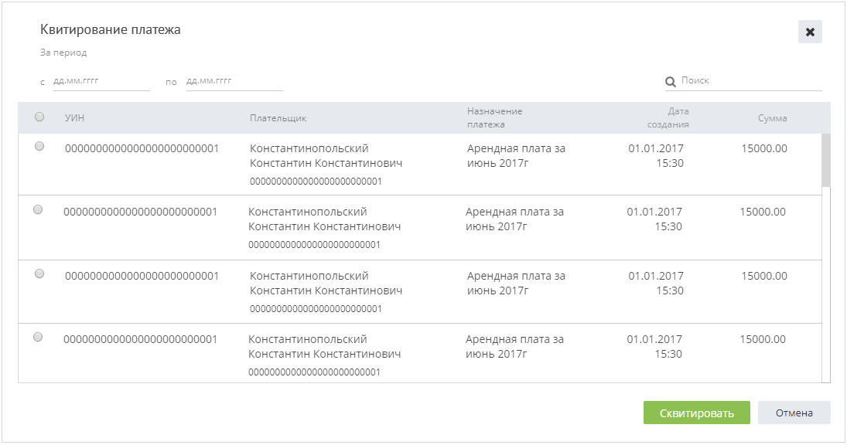

Рисунок 16 – Квитирование платежа

Для фильтрации начислений по дате создания предназначен фильтр «За период», в котором расположены два поля: «с» - задает начало периода, «по» - задает окончание периода. Значение в каждое поле можно ввести вручную в формате ДД.ММ.ГГГГ, где ДД – день, ММ- месяц, ГГГГ – год или выбрать и установить с помощью календаря.



Рисунок 17 - Календарь

Для поиска начисления по сумме, УИН (уникальный идентификатор начисления) и плательщику предназначено для поле «Поиск».

В окне «Квитирование платежа» установите отметку в поле, расположенное в левой части окна напротив начисления, для которого предназначен платеж. Далее нажмите кнопку «Сквитировать».

Для удаления платежа выполните следующие действия:

* Перейдите на страницу «Начисления и платежи» - вкладка «Платежи».
* В таблице с платежами выберите интересующий платеж и нажмите на кнопку детального просмотра .

В открывшимся блоке в области справа выберите «Отменить сквитирование».

Примечание: Платеж будет удален только из АИС «Межвед ЛО.

#### Аннулирование начисления

Для аннулирования начисления необходимо выполнить следующие действия:

* Перейдите на страницу «Начисления и платежи» - вкладка «Платежи».
* В таблице с платежами выберите интересующий платеж и нажмите на кнопку детального просмотра .
* В открывшимся блоке в области справа выберите «Аннулировать».

После выполненных действий откроется дополнительное окно. В поле «Укажите причину аннулирования» укажите причину отмены начисления и нажмите кнопку «Аннулировать».

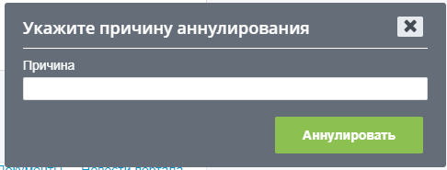

Рисунок – Дополнительное окно «Аннулирование начисления»

#### Восстановление начисления

Для восстановления начисления необходимо выполнить следующие действия:

* Перейдите на страницу «Начисления и платежи» - вкладка «Платежи».
* В таблице с платежами выберите интересующий платеж и нажмите на кнопку детального просмотра .
* В открывшимся блоке в области справа выберите «Деаннулировать».

После выполненных действий откроется дополнительное окно «Деаннулирование начисления». В поле «Укажите причину восстановления» укажите причину восстановления начисления и нажмите кнопку «Деаннулировать».

#### Удаление начисления

Для удаления начисления необходимо выполнить следующие действия:

* Перейдите на страницу «Начисления и платежи» - вкладка «Платежи».
* В таблице с платежами выберите интересующий платеж и нажмите на кнопку детального просмотра .
* В открывшимся блоке в области справа выберите «Удалить».

При удалении начисления удаляется само начисление, а также список запросов по этому начислению. Для удаления начисления нажмите кнопку «Удалить». Откроется дополнительное окно «Удаление начисления».

#### Сохранение начислений в файл формата CSV

Для сохранения созданных начислений в файл формата CSV предназначена кнопка «Файл» - пункт выпадающего меню «Сохранить в файл».

#### Импорт начислений

Импорт начислений выполняется с помощью файла формата CSV, XML или XLS.

Процедура импорта начислений из файла формата CSV, XML или XLS состоит из следующих шагов:

* Шаг 1. Выбор файла формата CSV, XML или XLS.
* Шаг 2. Проверка импортируемых данных из выбранного файла.
* Шаг 3. Импорт проверенных данных в ГИС ГМП (если найдены ошибки при импорте данных, то переходим к шагу 4).
* Шаг 4. Исправление ошибок (если они найдены при импорте из файла формата CSV, XML или XLS) и повторное выполнение импорта данных (возвращение к шагу 1)

Примечание: Перед выполнением импорта из файла формата CSV, XML или XLS убедитесь, что файл соответствует кодировке UTF-8.

Шаг 1. Выбор файла формата CSV

Для импорта начислений нажмите кнопку «Файл», далее пункт «Загрузить из файла». Откроется дополнительное окно «Импорт из CSV, XML или XLS». Далее нажмите кнопку «Выберите файл». Откроется окно проводника, в котором необходимо выбрать файл формата CSV, XML или XLS.

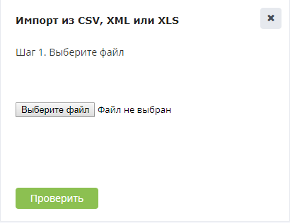

Рисунок 19 – Окно «Импорт из CSV»

Примечание: Перед выполнением импорта из файла формата CSV, XML или XLS убедитесь, что файл соответствует кодировке UTF-8.

Шаг 2. Проверка импортируемых данных

После загрузки данных из файла формата CSV, XML или XLS требуется выполнить проверку данных. Для выполнения проверки нажмите кнопку «Проверить» в окне «Импорт из CSV, XML или XLS». Если все строки верны в окне «Импорт из CSV, XML или XLS» кнопка «Проверить» меняется на «Импорт в ГИС ГМП».

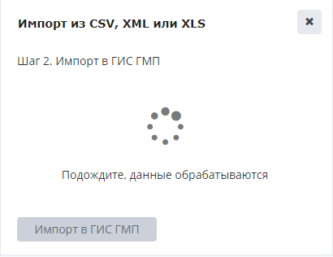

Рисунок 20 – Проверка данных

Примечание: Перед выполнением импорта из файла формата CSV, XML или XLS убедитесь, что файл соответствует кодировке UTF-8. После импорта файла проводится проверка кодировки файла. Если кодировка файла не соответствует кодировке UTF-8, то после проверки откроется сообщение об ошибке.

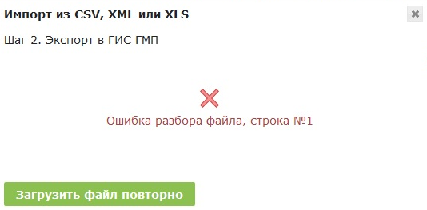

Рисунок 21 – Ошибка в файле импорта

После проверки данных в окне «Импорт из CSV, XML или XLS» отобразится соответствующее сообщение:

* Рисунок - Успешная проверка данных.
* Рисунок - Найдены ошибки при выполнении проверки.

В случае успешной проверки данных для импорта нажмите кнопку «Импорт в ГИС ГМП».

Если при выполнении были найдены ошибки, с помощью ссылки «Подробнее» можно скачать файл с историей проверки данных. В данном файле будет отображена информация о строках, в которых найдена ошибка. Далее перейдите к шагу 4 – исправление ошибок. После исправления ошибок загрузите файл заново с помощью кнопки «Загрузить файл повторно».

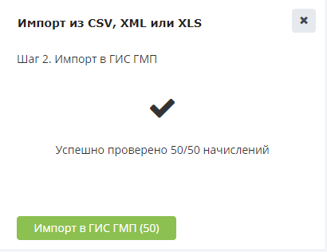

Рисунок 22 – Успешная проверка данных

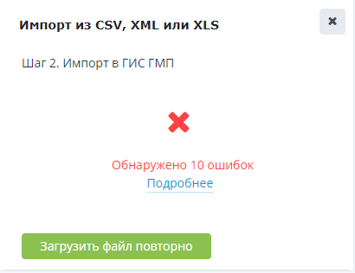

Рисунок 23 – При проверке данных найдены ошибки

## Вкладка «Платежи»

Информация во вкладке «Платежи» представлена в табличном виде.

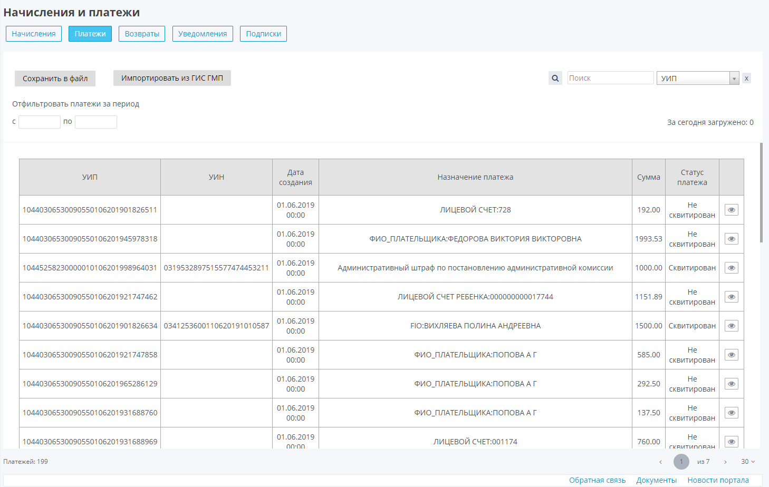

Рисунок 24 – Блок «Платежи»

Кнопка «Сохранить в файл» содержит выпадающее меню:

* сохранить в CSV;
* сохранить в XLS.

Кнопка «Импортировать из ГИС ГМП» - предназначена для импорта данных из ГИС ГМП.

Строка поиска состоит из двух полей:

* Поле «Поиск» - поле ввода.
* Поле с выпадающим списком. В поле может быть установлено одно из значений: «УИП», «УИН», «Назначение платежа», «Сумма». По умолчанию в поле установлено значение «УИП».

Для фильтрации информации на странице вкладки «Начисления» расположены фильтры:

* За период - фильтр состоит из двух полей «с» - задает начало периода, «по» - задает окончание периода. Значение в каждое поле можно ввести вручную в формате ДД.ММ.ГГГГ, где ДД – день, ММ- месяц, ГГГГ – год или выбрать и установить с помощью календаря.



Рисунок 25 - Календарь

Для просмотра более подробной информации по платежам воспользуйтесь кнопкой .

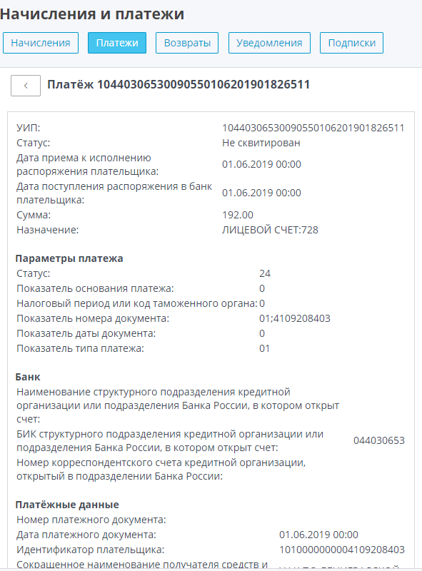

Рисунок 26 – Подробная информация по платежу

При нажатии кнопки «Импортировать из ГИС ГМП» открывается промежуточное окно «Импорт платежей из ГИС ГМП». В промежуточном окне установите период времени, за который необходимо получить платежи из ГИС ГМП:

* в поле «С» - укажите дату и время начала периода;
* в поле «ПО» - укажите дату и время окончания периода.
* укажите по какому параметру импортировать начисления:
  + по начислениям организации.
  + по УИН. Если выбрано значение «По УИН», открывается дополнительное поле «Введите УИН», в которое требуется ввести УИН начисления.
  + по идентификатору плательщика. Если в поле выбрано значение «По идентификатору плательщика», открывается дополнительное поле «Введите идентификатор плательщика».

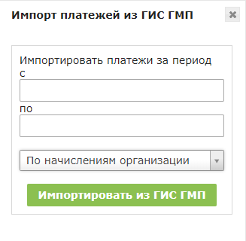

Рисунок 27 – Промежуточное окно

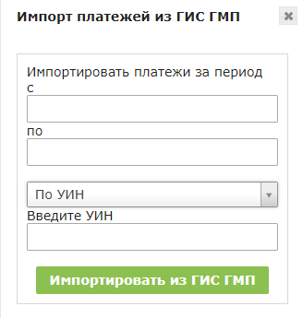

Рисунок 28 – Промежуточное окно. Поле «Введите УИН»

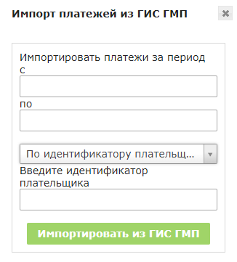

Рисунок 29 – Промежуточное окно. Поле «Введите идентификатор плательщика»

Далее нажмите кнопку «Импортировать из ГИС ГМП» в промежуточном окне.

В результате выполненных действий откроется дополнительное окно с соответствующим уведомлением.

Для просмотра платежа выполните следующие действия:

* Перейдите на страницу «Начисления и платежи» - вкладка «Платежи».
* В таблице с платежами выделите строку с платежом.
* Нажмите на кнопку «Действие»  - в выпадающем меню выберите пункт «Открыть».

Откроется страница с реквизитами платежа.

При необходимости платеж можно вывести на печать.

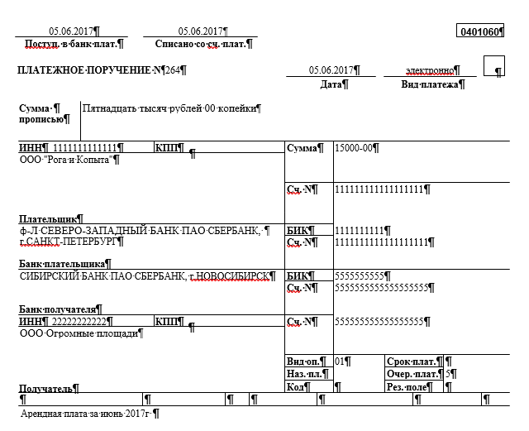

Рисунок 30 – Страница с платежом

## Вкладка «Возвраты»

На странице вкладки «Возвраты» отображается информация о возвратах денежных средств.

Для получения информации нажмите кнопку «Импортировать из ГИС ГМП». При нажатии кнопки «Импортировать из ГИС ГМП» открывается окно «Импорт возвратов из ГИС ГМП».

**Возврат** - электронный документ, содержащий информацию о возврате денежных средств плательщику.

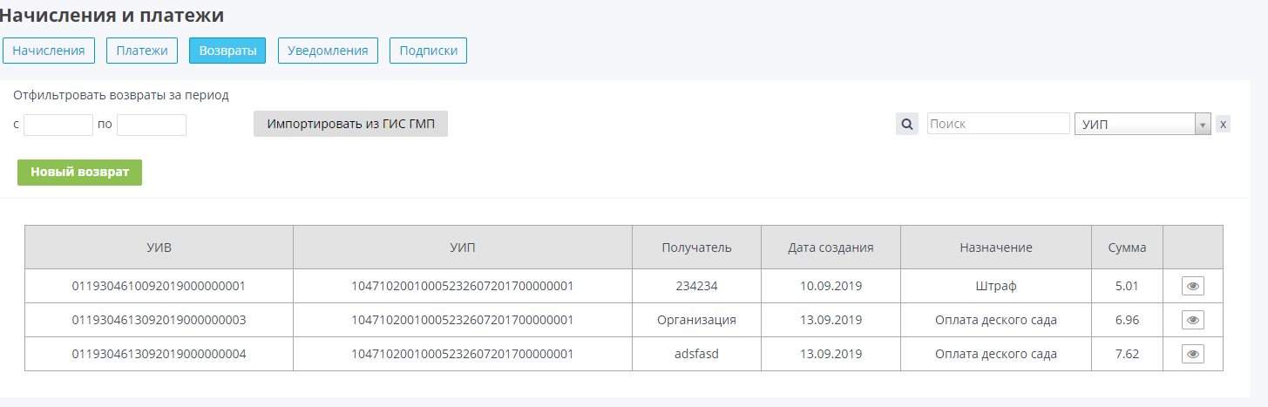

Рисунок 31 – Страница «Возвраты»

Каждая строка таблицы содержит следующую информацию о возврате:

* УИВ - уникальный идентификатор возврата.
* УИП – уникальный идентификатор платежа.
* Получатель – наименование получателя возврата.
* Дата создания - дата и время создания начисления. Дата и время записываются в две строки в формате:
  + ДД.ММ.ГГГГ, где ДД – день, ММ – месяц, ГГГГ – год.
  + ЧЧ:ММ, где ЧЧ – часы, ММ – минуты.
* Назначение - назначение возврата (из заявки на возврат).
* Сумма - сумма возврата.

На вкладке «Возвраты» располагаются следующие элементы управления:

* Кнопка «Импортировать из ГИС ГМП» - предназначена для импорта данных по возвратам из ГИС ГМП за указанный период времени. При нажатии кнопки «Импортировать из ГИС ГМП» открывается окно «Импорт возвратов из ГИС ГМП».
* Строка поиска состоит из двух полей:
  + Поле «Поиск» - поле ввода.
  + Поле с выпадающим списком. В поле может быть установлено одно из значений: «Сумма», «УИН», «УИП», «УИВ», «Получатель», «Сумма», «КБК». По умолчанию в поле установлено значение «Сумма».

Для фильтрации информации на странице вкладки «Возвраты» расположены фильтры:

* За период - фильтр состоит из двух полей «с» - задает начало периода, «по» - задает окончание периода. Значение в каждое поле можно ввести вручную в формате ДД.ММ.ГГГГ, где ДД – день, ММ- месяц, ГГГГ – год или выбрать и установить с помощью календаря.

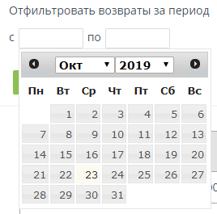

Рисунок 32 – Календарь

Для импорта данных о возвратах из ГИС ГМП нажмите кнопку «Импортировать из ГИС ГМП». Откроется окно «Импорт возвратов из ГИС ГМП»).

|  |  |  |
| --- | --- | --- |
|  |  |  |

Для добавления информации из ГИС ГМП после заполнения поля «УИП» нажмите кнопку «Импортировать из ГИС ГМП».

В окне страницы «Возвраты» будет отображена информация об импортированных возвратах из ГИС ГМП.

Для просмотра информации о возврате выполните следующие действия:

* Перейдите на страницу «Начисления и платежи» - вкладка «Возвраты».
* В таблице с возвратами выделите строку с нужным возвратом.
* Дважды щелкните левой кнопкой мыши по строке с выбранным возвратом.

Откроется страница с данными возврата.

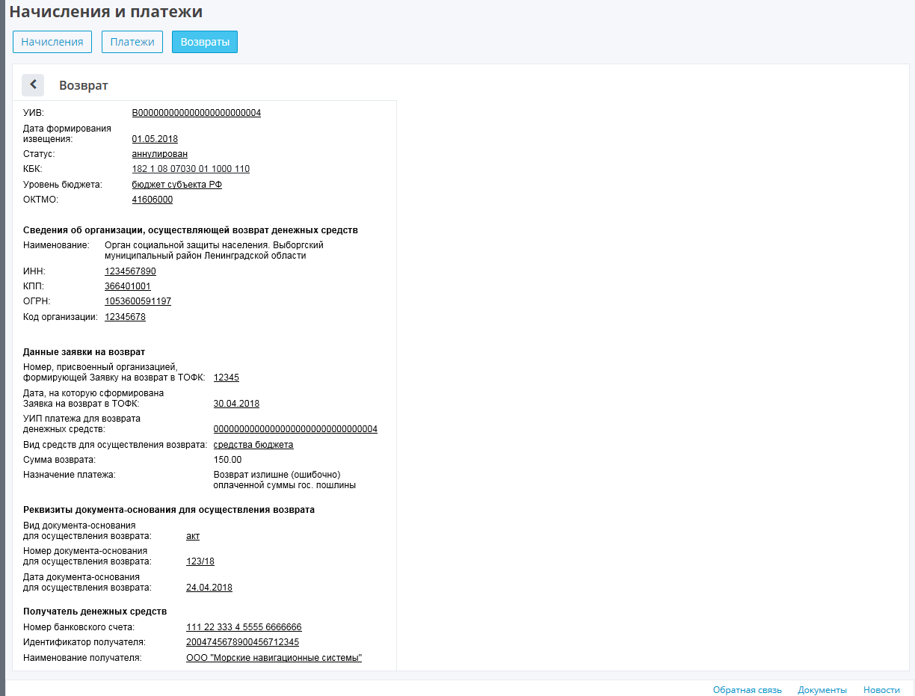

Рисунок 33 – Информация о возврате

## Вкладка «Уведомления»

В рамках взаимодействия с ГИС ГМП возможно получение уведомлений о поступлении извещений о начислении, извещений о приеме к исполнению распоряжений на оплату, о создании квитанций предназначены для оперативного получения участниками ГИС ГМП данных о начислениях, платежах и их квитировании. Получение уведомлений возможно при оформлении подписки, при этом перечень доступных участнику уведомлений и вариантов подписки определяется его ролью в ГИС ГМП. Оформление подписки, равно как и получение уведомлений, доступно только участникам прямого взаимодействия с ГИС ГМП.

Комитету цифрового развития Ленинградской области в соответствии с ролями главного администратора начислений и главного администратора запросов доступны уведомления о приеме к исполнению распоряжений на оплату (о платежах) и уведомления о квитанциях.

В АИС «Межвед ЛО» реализован функционал получения подписок на получение всех уведомлений о платежах и всех уведомлений о квитанциях.

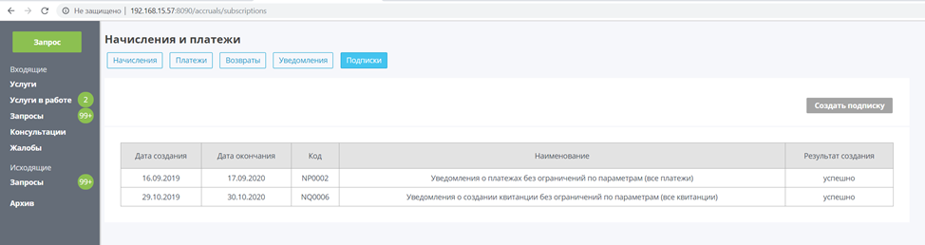

Рисунок 34 - Перечень действующих подписок доступен пользователю на соответствующей форме АИС «Межвед ЛО»

Распределение уведомлений, поступающих из ГИС ГМП, по участникам косвенного взаимодействия с ГИС ГМП производится в АИС «Межвед ЛО» в автоматическом режиме путем сравнения имеющейся в БД АИС «Межвед ЛО» информации об организациях и их банковских счетах и данных из полученных уведомлений.

Уведомления, которые не удалось «связать» ни с одной из организаций в настоящее время относятся к подмножеству «неопределенных» и подвергаются дополнительному анализу (для выявления причин, по которым не удается связать уведомления с организацией).

Представителю от организации - участника косвенного взаимодействия с ГИС ГМП доступны следующие возможности для работы с уведомлениями в АИС «Межвед ЛО»:

1. Просмотр списка полученных уведомлений о платежах и просмотр отдельного уведомления о платеже.

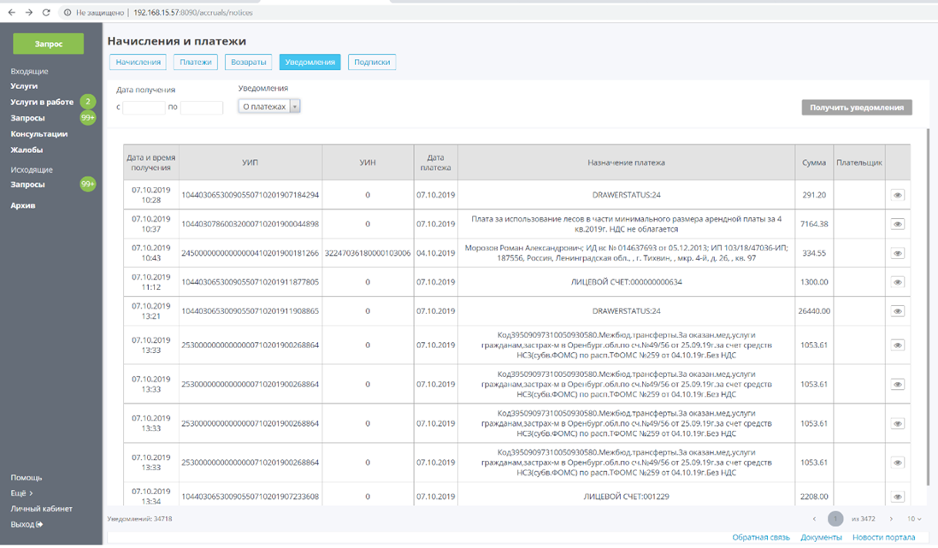

Рисунок 35 – Список уведомлений о платежах

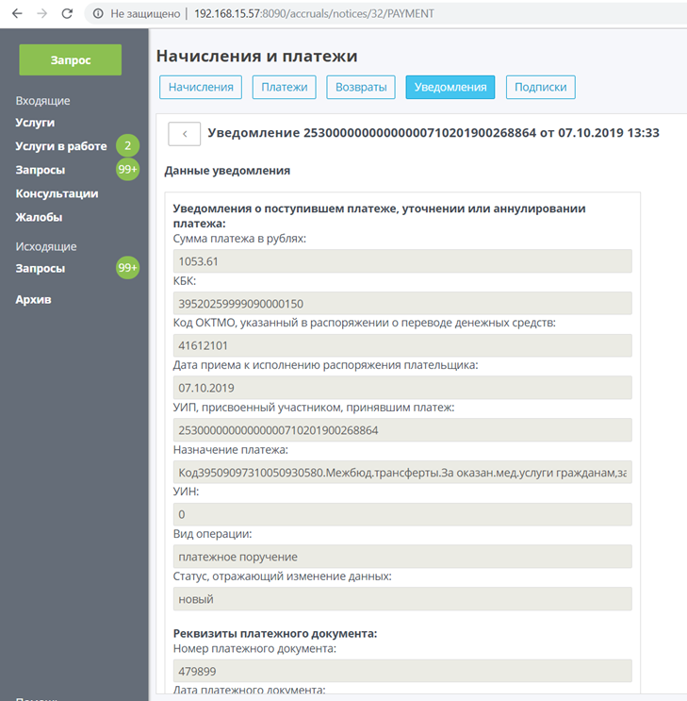

Рисунок 36 - Просмотр выбранного уведомления о платеже

1. Просмотр списка полученных уведомлений о квитанциях и просмотр отдельного уведомления о квитанции.

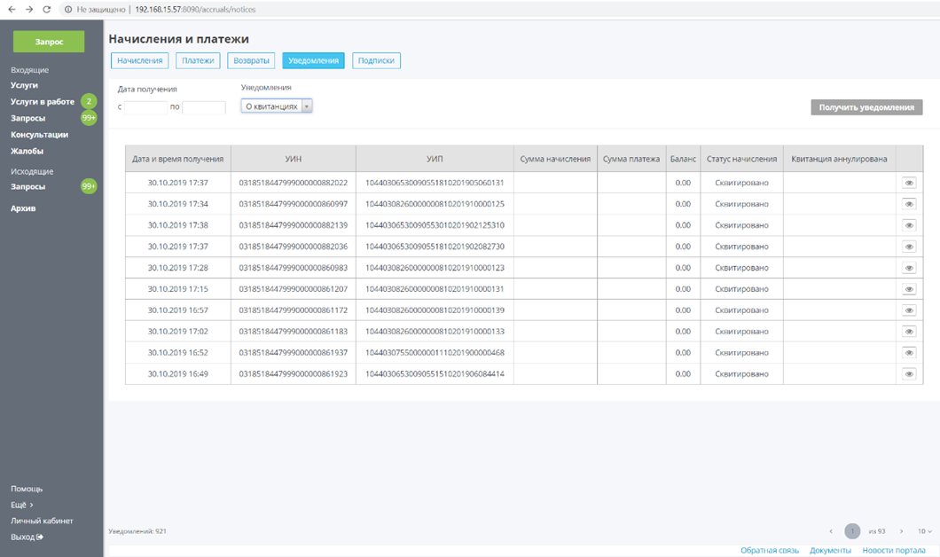

Рисунок 37 – Список уведомлений о квитанциях

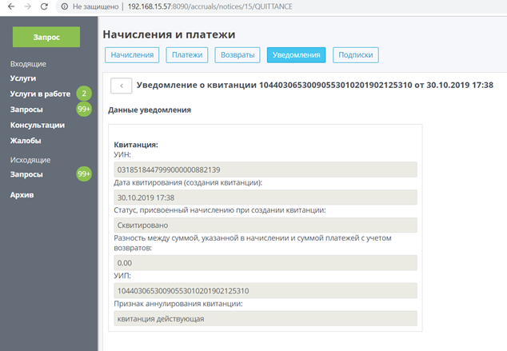

Рисунок 38 - Просмотр выбранного уведомления о квитанции.

Перечисленные возможности позволяют пользователю получить и проверить сведения о поступивших платежах и о статусе квитирования начислений. Если платеж поступил, но квитирование не выполнено, пользователь может использовать УИП платежа для его загрузки из ГИС ГМП и последующего принудительного квитирования.

# ПОРЯДОК ОБРАЩЕНИЯ В СЛУЖБУ ТЕХНИЧЕСКОЙ ПОДДЕРЖКИ АИС «МЕЖВЕД ЛО»

* Время работы:
  + Понедельник- четверг с 9:00 – 18:00.
  + Пятница с 9:00 – 17:00.
  + Суббота-воскресенье – выходные.
* Контактные данные:
  + Адрес электронной почты: [support-smev@e-gov.lenobl.ru](mailto:support-smev@e-gov.lenobl.ru) и [smev@lenreg.ru](mailto:smev@lenreg.ru)
  + Номер телефона: 655-11-01.
  + «Обратная связь» в АИС «Межвед» ЛО.
* Формат обращения:
  + Полное наименование организации\юридического лица;
  + ФИО и логин пользователя, осуществляющего действия;
  + Функционал, с которым осуществляется работа (например, «взаимодействие с ГИС ГМП»);
  + Краткое описание сути вопроса\проблемы;
  + Текст системного сообщения при его наличии;
  + Скриншот.

# ПОРЯДОК ОБРАЩЕНИЯ ПО МЕТОДИЧЕСКИМ ВОПРОСАМ

Согласно приказу Федерального казначейства от 12.05.2017 № 11н Федеральное казначейство осуществляет функции по созданию, ведению, развитию, техническому и методическому обслуживанию Государственной информационной системы о государственных и муниципальных платежах, являющейся информационной системой, предназначенной для размещения и получения информации об уплате физическими и юридическими лицами платежей за оказание государственных и муниципальных услуг.

На региональном уровне для Участников косвенного взаимодействия, зарегистрированных с ролью «Администратор начислений» под Главным администратором начислений, методическое сопровождение осуществляется Главным администратором начислений. Приём обращений осуществляется согласно графику работы организации, осуществляющей полномочия ГАН.

Отправка обращений осуществляется следующими способами:

1) отправка обращения почтовой службой;

2) отправка обращения электронным письмом;

3) звонок по контактному номеру телефона.

При получении обращения Участнику взаимодействия оказывается методическая консультация. В случае необходимости *ответственный сотрудник ГАН* направляет официальный запрос в службу сопровождения разработчика ГИС ГМП или формирует инцидент в ситуационном центре Министерства связи и массовых коммуникаций Российской Федерации. После обработки запроса или инцидента, полученный ответ направляется сотрудником ГАН Участнику взаимодействия, инициировавшему обращение.

В некоторых случаях для выполнения заявки требуется дополнительная информация. Сотрудник ГАН запрашивает дополнительную информацию, связывается с заявителем по адресу электронной почты, с которого была принята заявка, или по адресу электронной почты, который был сообщен при обращении по телефону.

В случае получения на указанный выше адрес электронной почты письма с запросом дополнительной информации, заявителю необходимо предоставить запрашиваемую информацию.

В случае не предоставления заявителем дополнительной информации в течение 10 рабочих дней после получения письма с соответствующим запросом, работы по заявке прекращаются, заявка автоматически закрывается.

Методическая поддержка осуществляется в рамках функционирования службы технической поддержки АИС «Межвед ЛО». Контактные данные указаны в предыдущем разделе.

При обращении за методической консультацией с помощью почтового отправления в официальном письме должны содержаться следующие данные:

* 1. **наименование организации Участника ГИС ГМП;**
  2. **ИНН организации Участника ГИС ГМП;**
  3. **Фамилия, Имя, Отчество контактного лица Участника;**
  4. **адрес электронной почты;**
  5. **подробное раскрытие вопроса с указанием уникального идентификатор начисления** (в случае вопросов, связанных с конкретным начислением),
  6. **уникальный идентификатор платежа** (в случае вопросов, связанных с конкретным фактом оплаты).

При обращении за методической консультацией по электронной почте необходимо заполнить следующие поля письма. В теме письма указывается: «ГИС ГМП» и краткое описание проблемы. В тексте письма указываются: ­

* 1. **наименование организации Участника ГИС ГМП; ­**
  2. **ИНН организации Участника ГИС ГМП; ­**
  3. **Фамилия, Имя, Отчество обращающегося сотрудника; ­**
  4. **адрес электронной почты;**
  5. **подробное раскрытие вопроса с указанием уникального идентификатор начисления** (в случае вопросов, связанных с конкретным начислением),
  6. **уникальный идентификатор платежа** (в случае вопросов, связанных с конкретным фактом оплаты.

При обращении за методической консультацией по телефону необходимо сообщить:

* 1. **наименование организации Участника ГИС ГМП;**
  2. **ИНН организации Участника ГИС ГМП;**
  3. **Фамилия, Имя, Отчество обращающегося сотрудника**.